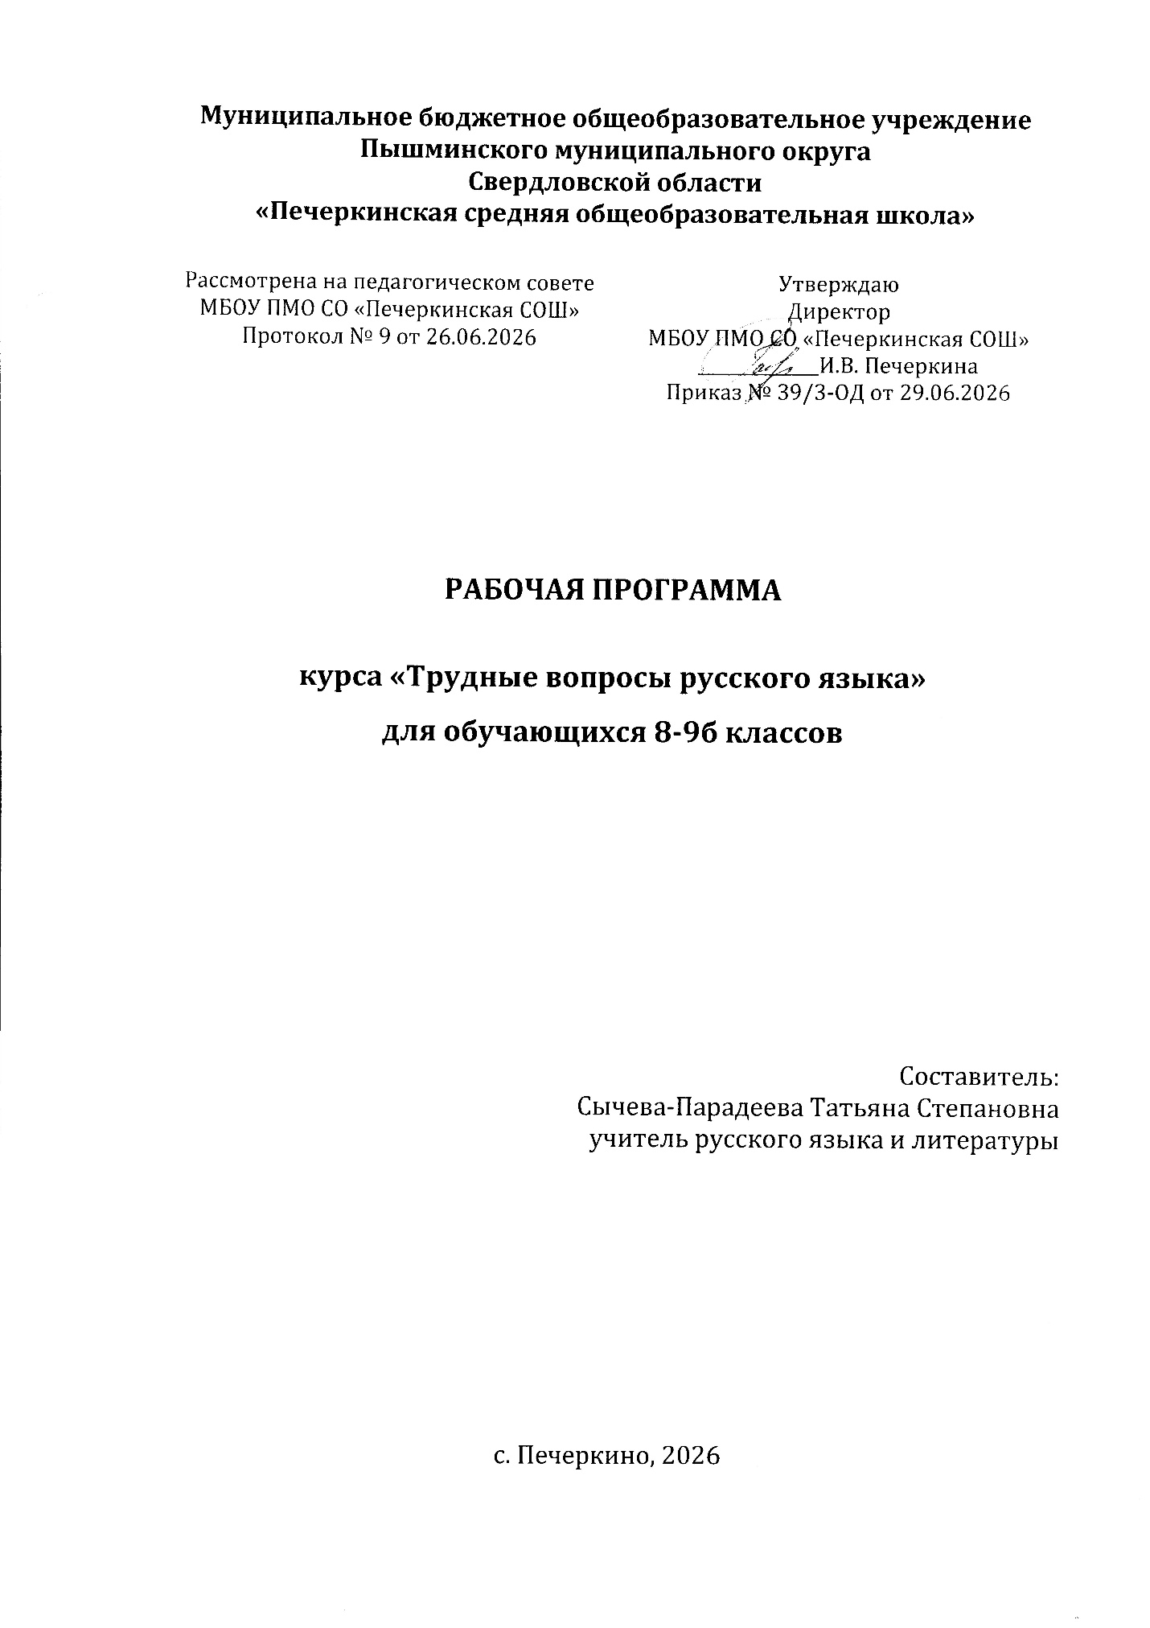

Пояснительная записка
Рабочая программа элективного курса по русскому языку «Трудные вопросы русского языка» для обучающихся 8 - 9 классов разработана в соответствии с федеральным Законом «Об образовании в Российской Федерации» № 273 от 29.12.2012 г.
Данный курс предназначен для обучающихся 8, 9 класса, которым предстоит сдавать экзамен по русскому языку в формате ГИА ОГЭ. Программа составлена на основе Федерального компонента государственного стандарта, рассчитана на 16 часов (0,5 часа в неделю) в 8 классе; 16 часов (0,5 часа в неделю) в 9 классе.
Элективный курс поможет обучающимся комплексно использовать знания по орфографии, синтаксису, пунктуации, овладеть навыками речи, научит избежать грамматических и речевых ошибок, построить высказывания с соблюдением норм, составить тексты и сообщения, отредактировать их.
Программа опирается на те знания, умения и навыки, которые были получены школьниками в процессе изучения базового курса русского языка.

Цель изучения курса
Данный элективный курс направлен на обеспечение качественной подготовки обучающихся по предмету на основе обобщения и систематизации знаний и совершенствования различного вида компетенций по текстоведению, имеющих важнейшее значение для формирования коммуникативной личности; на помощь обучающимся разобраться в трудных вопросах орфографии и пунктуации, систематизации знаний по этим разделам, отработке шагов и звеньев для решения конкретной орфографической или пунктуационной задачи в целом, подготовке учащихся к успешному прохождению государственной итоговой аттестации.

Задачи изучения курса
Основные образовательные задачи курса:
- расширить знания по русскому языку, предусматривающие формирование устойчивого интереса к предмету;
- повысить уровень логического мышления обучающихся;
- создать условия для формирования языковой компетенции;
- восполнить пробелы по указанным выше разделам лингвистики;
- выработать навык комплексного анализа текста;
- совершенствовать навыки работы над изложением.
Развивающие задачи курса:
- развивать умение применять алгоритм решения орфографической и пунктуационной задачи;
- способствовать развитию речи обучающихся;
- совершенствовать навык работы с книгой (учебником, словарем, справочной литературой);
- способствовать эффективной подготовке учащихся к итоговой аттестации по русскому языку.
Воспитательные задачи курса:
- формировать ключевые компетенции;
- повышать интерес к гуманитарному образованию;
- воспитывать грамотного гражданина РФ.
По окончании курса обучающиеся должны знать:
- принципы русской орфографии и пунктуации;
- основные орфографические и пунктуационные правила, ранее представлявшие определенную трудность;
- алгоритм написания сжатого изложения.
По окончании курса обучающиеся должны уметь:
- использовать основные приемы информационной переработки текста;
- оценивать письменные высказывания с точки зрения языкового оформления;
- использовать основные словари, справочники, необходимые для совершенствования орфографической и пунктуационной грамотности;
- применять теоретические знания по разделам «Орфография» и «Пунктуация» на практике;
- применять алгоритм написания сжатого изложения;
- уметь работать с текстами ОГЭ по русскому языку;
- грамотно, свободно и эстетично излагать свои мысли в устной и письменной формах;
- владеть предметными компетенциями (языковой, лингвистической, культуроведческой).
Основные формы организации занятий - практические занятия. Формами контроля за достижениями обучающихся служат самостоятельно подготовленные сообщения, презентации, письменные работы и тесты в формате ОГЭ.

Планируемые результаты
Главным результатом освоения курса является готовность обучающихся к участию в ОГЭ. К концу данного курса обучающиеся обобщают и закрепляют лексико-грамматический материал и отрабатывают определенные умения и навыки по всем разделам.
Личностные: развитие любви и уважения к Отечеству, его языку и культуре; понимание роли слова, русского языка в формировании и выражении мыслей и чувств, самовыражения и развития творческих способностей; формирование коммуникативной компетентности в общении и сотрудничестве со сверстниками, детьми старшего и младшего возраста, взрослыми в процессе образовательной, общественно полезной, учебно-исследовательской, творческой и других видов деятельности;

Регулятивные универсальные учебные действия
Ученики 8, 9 класса научатся:
- целеполаганию, включая постановку новых целей, преобразование практической задачи в познавательную;
- самостоятельно анализировать условия достижения цели на основе учёта выделенных учителем ориентиров действия в новом учебном материале;
- планировать пути достижения целей;
- уметь самостоятельно контролировать своё время и управлять им;
- адекватно самостоятельно оценивать правильность выполнения действия и вносить необходимые коррективы в исполнение как в конце действия, так и по ходу его реализации;
Ученики 8, 9 класса получат возможность научиться:
- самостоятельно ставить новые учебные цели и задачи;
- строить жизненные планы во временной перспективе;
- при планировании достижения целей самостоятельно и адекватно учитывать условия и средства их достижения;
- осуществлять познавательную рефлексию в отношении действий по решению учебных и познавательных задач;
- адекватно оценивать объективную трудность как меру фактического или предполагаемого расхода ресурсов на решение задачи;
- адекватно оценивать свои возможности достижения цели определённой сложности в различных сферах самостоятельной деятельности;

Коммуникативные универсальные учебные действия
Ученики 8, 9 класса научатся:
- учитывать разные мнения и стремиться к координации различных позиций в сотрудничестве;
- устанавливать и сравнивать разные точки зрения, прежде чем принимать решения и делать выбор;
- аргументировать свою точку зрения, спорить и отстаивать свою позицию не враждебным для оппонентов образом;
- задавать вопросы, необходимые для организации собственной деятельности и сотрудничества с партнёром;
- осуществлять взаимный контроль и оказывать в сотрудничестве необходимую взаимопомощь;
- работать в группе - устанавливать рабочие отношения, эффективно сотрудничать и способствовать продуктивной кооперации; интегрироваться в группу сверстников и строить продуктивное взаимодействие со сверстниками и взрослыми;
Ученики 8, 9 класса получат возможность научиться:
- учитывать и координировать отличные от собственной позиции других людей, в сотрудничестве;
- учитывать разные мнения и интересы и обосновывать собственную позицию;
- понимать относительность мнений и подходов к решению проблемы;

Познавательные универсальные учебные действия
Ученики 8, 9 класса научатся:
- осуществлять расширенный поиск информации с использованием ресурсов библиотек и Интернета;
- создавать и преобразовывать модели и схемы для решения задач;
- осуществлять выбор наиболее эффективных способов решения задач в зависимости от конкретных условий;
Ученики 8, 9 класса получат возможность научиться:
- основам рефлексивного чтения;
- ставить проблему, аргументировать её актуальность;
- самостоятельно проводить исследование на основе применения методов наблюдения и эксперимента
Предметные:
Ученики 8, 9 класса научатся:
- владеть качествами хорошей речи (точность, логичность, чистота, выразительность, уместность, богатство);
- моделировать речевое поведение в соответствии с задачами общения;
- расширять сведения о нормах речевого поведения в различных сферах общения;
- совершенствовать умение осуществлять речевой самоконтроль, находить грамматические и речевые ошибки, недочёты и исправлять их;
- работать над расширением словарного запаса;
- применять полученные знания и умения в повседневной речевой практике, создавая устные и письменные высказывания и соблюдая разные виды языковых норм.
Ученики 8, 9 класса получат возможность научиться:
иметь представление:
- о роли слова, русского языка в формировании и выражении мыслей и чувств, самовыражения и развития творческих способностей;
- о нормах русского литературного языка (орфоэпических, лексических, грамматических) и правилах речевого этикета;
- о нормах речевого поведения в различных сферах общения.
определять:
- основные понятия культуры речи, основные качества речи;
- показатели индивидуальной культуры человека;
- языковые средства для успешного решения коммуникативных задач (диалог, устные монологические высказывания, письменные тексты) с учетом особенностей разных видов речи и ситуаций общения;
- изобразительные возможности словообразования, выразительные средства лексики и фразеологии, грамматические средства выразительности речи;
- основные нормы литературного языка;
- назначение речевого этикета;
- значение различных видов словарей в жизни человека.
- качества хорошей речи (точность, логичность, чистота, выразительность, уместность, богатство).

Содержание программы

Раздел 1. Введение. (0,5 часа)
Структура экзаменационной работы по русскому языку в новой форме и критерии её оценивания. Тренировочные задания по оформлению бланков.

Раздел 2. Построение сжатого изложения. (2,5 часа)
Сжатое изложение. Содержательные и языковые способы сокращения текста. Построение сжатого изложения. Редактирование изложения.
Контроль знаний: построение сжатого изложения.

Раздел 3. Орфография. (7 часов)
Орфограммы в корнях слов. Правописание приставок. Правописание суффиксов. Правописание н - нн в различных частях речи. Слитное и раздельное написание НЕ с разными частями речи. Правописание производных предлогов, союзов, частиц.
Частицы НЕ-НИ. Текстовые иллюстрации орфографических норм.

Раздел 4. Пунктуация. (5 часов)
Словосочетание. Предложение. Простое осложнённое предложение. Однородные и неоднородные члены предложения. Сложное предложение. Знаки препинания в простом осложнённом предложении. Знаки препинания в сложносочинённом предложении. Знаки препинания в сложноподчинённом предложении, в предложениях с обособленными обстоятельствами и определениями. Знаки препинания при обращении и прямой речи, оформлении цитат. Тире и двоеточие в предложениях. Текстовые иллюстрации синтаксических и пунктуационных норм.
Контроль знаний: тренировочные упражнения; тестовые задания в форме ОГЭ.

Раздел 5. Тестирование. (1 час)
Систематизация знаний, умений, навыков по русскому языку при сдаче Государственной итоговой аттестации.

Тематическое планирование
№ | Наименование разделов, тем | Ко-во часов | Теоретическая часть | Практическая часть
1 | Введение. | 0,5 | 0,5
2 | Построение сжатого изложения. | 2,5 | 0,5 | 2
3 | Орфография. | 7 | 1 | 6
4 | Пунктуация. | 5 | 0,5 | 4,5
5 | Тестирование. | 1 |  | 1
 | Итого | 16 | 2,5 | 13,5
Календарно-тематическое планирование курса
16 часов (0,5 часа в неделю) в 8 классе; 16 часов (0,5 часа в неделю) в 9 классе
№ | Тема занятия | Кол-во часов | Форма занятия
1 | I. Введение  Структура экзаменационной работы по русскому языку в новой форме и критерии её оценивания. | 0,5 | Вводное занятие
2 | II. Построение сжатого изложения  «Определение, признаки и характеристика текста как единицы языка. Тема, идея, проблема текста и способы их установления и формулирования». | 0,5 | Систематизация знаний
3 | Композиция, логическая, грамматическая структура текста. | 0,5 | Систематизация знаний
4 | Понятие о микротеме. Соотношение микротемы и абзацного строения текста. Представление об абзаце как о пунктуационном знаке. | 0,5 | Систематизация знаний
5 | Главная и второстепенная информация в тексте. Ключевые слова и их роль в определении границ главной информации. Способы сокращения текста: грамматические, логические, синтаксические. | 0,5 | Систематизация знаний
6 | Практическая работа № 1 «Написание сжатого изложения». | 0,5 | Контроль знаний и умений
7 | III. Орфография  Орфография как система обязательных норм письменной речи (орфографическая норма). | 1 | Систематизация знаний
8 | Строение орфографических правил. Алгоритмы их применения. | 0,5 | Систематизация знаний
9 | Проверяемые и непроверяемые безударные гласные в корне. | 0,5 | Систематизация знаний
10 | Правописание согласных в корне слова. 0,Ё после шипящих в корне. | 0,5 | Систематизация знаний
11 | Чередующиеся гласные. | 0,5 | Систематизация знаний
12 | Практическая работа №2. «Орфограммы в корнях слов». | 0,5 | Контроль знаний и умений
13 | Практическая работа № 3. Правописание приставок. Изменяющиеся и неизменяющиеся на письме приставки. Написание приставок, зависящих от значения. | 0,5 | Контроль знаний и умений
14 | Правописание Н, НН в разных частях речи. | 0,5 | Систематизация знаний
15 | Слитное и раздельное написание НЕ с разными частями речи. | 0,5 | Систематизация знаний
16 | Сложные слова. Слитные, раздельные, дефисные написания. | 0,5 | Систематизация знаний
17 | Правописание производных предлогов. | 0,5 | Систематизация знаний
18 | Правописание союзов. | 0,5 | Систематизация знаний
19 | Правописание частиц. | 0,5 | Систематизация знаний
20 | Тестовая работа по разделу «Орфография». | 0,5 | Контроль знаний и умений
21 | IV. Пунктуация  Пунктуация как система обязательных норм письменной речи (пунктуационная норма). | 0,5 | Систематизация знаний
22 | Знаки препинания в сложном предложении. Сочинительные и подчинительные союзы. Сложное предложение: союзное и бессоюзное. | 0,5 | Систематизация знаний
23 | Знаки препинания в ССП. | 0,5 | Систематизация знаний
24 | Трудные случаи употребления знаков препинания в СПП. Практическая работа № 7. | 0,5 | Контроль знаний и умений
25 | Знаки препинания при однородных и неоднородных членах предложения. | 0,5 | Систематизация знаний
26 | Трудные случаи употребления знаков препинания в предложениях с обособленными обстоятельствами и определениями. | 0,5 | Систематизация знаний
27 | Знаки препинания при обращении и прямой речи, оформлении цитат. | 0,5 | Систематизация знаний
28 | Тире в предложении. | 0,5 | Систематизация знаний
29 | Двоеточие в предложении. | 0,5 | Систематизация знаний
30 | Тестовая работа по разделу «Пунктуация». | 0,5 | Контроль знаний и умений
31 | V. Тестирование  Тест в формате ГИА ОГЭ. | 1 | Контроль знаний и умений

